客户需求调研单

医院名称 |  | 省人民医院 |  | 申请日期 | 2020年10月23日
需求系统 |  | 住院电子病历 |  | 反馈科室 | 结直肠科
填单人 |  | 刘华城
需求提交人 |  | 林恩珍 |  | 联系电话
问题或需求描述 | 菜单: 病历操作--诊断录入--引用（图1所示）  现状: 该界面会显示所有的历史诊断，太多太杂  期望实现内容: 新增一个功能选项按钮“只显示出院诊断”（图1标识处），默认勾选，勾选时只显示历史出院诊断（包含中医、西医的出院主要诊断和出院其他诊断）。取消勾选则将所有历史诊断显示出来。  期望完成时间:2020年10月31日  需求背景：
问题类型 |  | 系统BUG 新增需求 □接口 □流程改造 其它服务
工程建议解决方案
信息科或主管部门确认人签字

截图1：
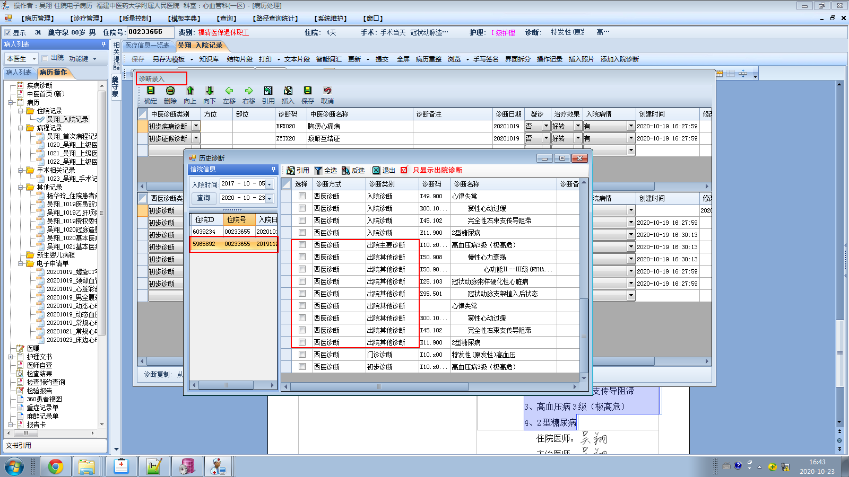
跟踪文件：

